172. 阶乘后的零
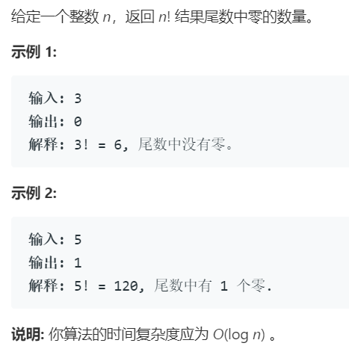
本题如果直接使用阶乘运算，会发生溢出情况，因此，需要用更好的思路，要满足末尾为0，其实就是可以看成2*5的个数，而在对数进行归纳总结后，我们可以发现，二的个数远大于5，因此我们只要计算5出现的个数即可

class Solution {
public int trailingZeroes(int n) {
int count=0;
while(n>0)
{
n=n/5;
count=count+n;
}
return count;
}
}

175. 组合两个表
关于左连接：
左连接LEFT JOIN的含义就是求两个表的交集外加左表剩下的数据。依旧从笛卡尔积的角度讲，就是先从笛卡尔积中挑出ON子句条件成立的记录，然后加上左表中剩余的记录

mysql详解：https://blog.csdn.net/lp_cq242/article/details/79942457

select FirstName, LastName, City, State
from Person left join Address
on Person.PersonId = Address.PersonId
；
176. 第二高的薪水
方法1：如果没有这样的第二最高工资，这个解决方案将被判断为 “错误答案”，因为本表可能只有一项记录。为了克服这个问题，我们可以将其作为临时表。

SELECT
(SELECT DISTINCT
Salary
FROM
Employee
ORDER BY Salary DESC
LIMIT 1 OFFSET 1) AS SecondHighestSalary
;

lmit是查询的记录数，offset是是索引开始值，从offset开始，查limit条记录：
https://blog.csdn.net/czh500/article/details/86270424

关于distinct：在使用mysql时，有时需要查询出某个字段不重复的记录，这时可以使用mysql提供的distinct这个关键字来过滤重复的记录
https://www.cnblogs.com/lxwphp/p/11339949.html

方法2：解决 “NULL” 问题的另一种方法是使用 “IFNULL” 函数，如下所示。
SELECT
IFNULL(
(SELECT DISTINCT Salary
FROM Employee
ORDER BY Salary DESC
LIMIT 1 OFFSET 1),
NULL) AS SecondHighestSalary

181. 超过经理收入的员工

方法1：使用where语句
SELECT
a.Name AS 'Employee'
FROM
Employee AS a,
Employee AS b
WHERE
a.ManagerId = b.Id
AND a.Salary > b.Salary
;
方法2：使用JOIN语句
JOIN 是一个更常用也更有效的将表连起来的办法，我们使用 ON 来指明条件。
SELECT
a.NAME AS Employee
FROM Employee AS a JOIN Employee AS b
ON a.ManagerId = b.Id
AND a.Salary > b.Salary
;

- 查找重复的电子邮箱

方法一：使用 GROUP BY 和临时表
select Email from
(
select Email, count(Email) as num
from Person
group by Email
) as statistic
where num > 1
;
方法二：使用 GROUP BY 和 HAVING 条件
select Email
from Person
group by Email
having count(Email) > 1;

- 从不订购的客户

NOT IN 查询不在此列表中的客户
select customers.name as 'Customers'
from customers
where customers.id not in
(
select customerid from orders
);

